Руководители

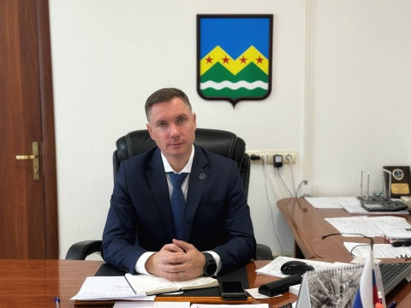
ЯИЦКИЙ ВАСИЛИЙ АЛЕКСАНДРОВИЧ
Глава администрации

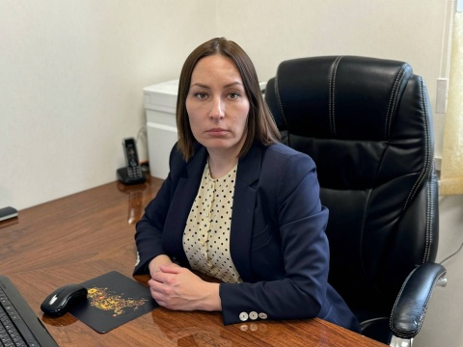
ПЕНЗИНА СВЕТЛАНА ФЕДОРОВНА
Первый заместитель главы администрации

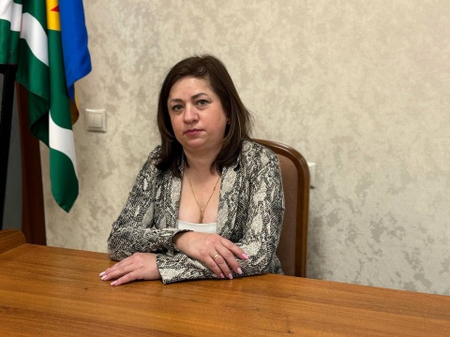
ГАНДАРИНА ТАТЬЯНА МИХАЙЛОВНА
Заместитель главы администрации по жилищно-коммунальному хозяйству и благоустройству

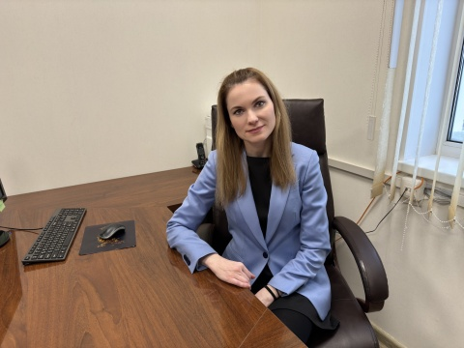
КАБИРОВА АЛИНА НИКОЛАЕВНА
Заместитель главы администрации по организационной работе

Подведомственные организации
Муниципальное бюджетное учреждение Спортивно-досуговый центр «Маяк» — Соловей Ольга Александровна 8(495)849-50-50
Муниципальное бюджетное учреждение «Жилищник поселения Марушкинское» — директор Сюлергин Виктор Викторович. Прием осуществляется в здании администрации в кабинете №5 в следующее время: с 13:00 до 17:00 (четверг) по предварительной записи. Номер телефона 8(495)845-85-31.

